Documento de Requisitos do Sistema “Estilo Fino” Versão 1.2
Projeto aplicado da disciplina Programação Web

Cronograma do Projeto

Data | Descrição
06/11/2023 | Definição da equipe e tema do projeto
14/11/2023 | Especificação de Requisitos
15/12/2023 | Criação dos Protótipos

Equipe de desenvolvimento

Nome | Função
Bianca Farias | Analista de sistema
Heloise Nunes | Desenvolvedor Front-end
Heloise Nunes  Rayanne Freire | Desenvolvedor Back-end
Bianca Farias | Administrador de banco de dados
Rayanne Freire | Design

Introdução
Este documento especifica os requisitos do sistema Estilo Fino. fornecendo aos desenvolvedores e stakeholders as informações necessárias para o projeto e implementação, assim como para a realização dos testes e homologação do sistema.

O Projeto consiste na criação de um sistema web voltado à parte de vendas de artigos de moda feminina. Onde será disponibilizado para compra os seguintes artigos: roupas femininas, acessórios e sapatos.

Link do repositório: https://github.com/BiancaFormiga/Projeto-PHP-Prof-Daniel

Descrição geral do sistema

O sistema deve permitir ao professor acessar a parte administrativa, sendo permitido mudar todas as funcionalidades do sistema, incluindo criar catálogos, adicionar e remover produtos. O Sistema também deve dar a opção de criar e deletar contas de usuário, como também visualizar histórico de compras, favoritos e rastreio de compras.

Requisitos funcionais

[UC001] Autenticar-se no Sistema
Descrição: Permite aos usuários logarem no sistema.
Atores: Administrador e Usuário
Entradas e pré-condições: Estar devidamente cadastrado no sistema.
Saídas e pós-condição: não possui.

- Mensagens
M1 | Login ou senha inválida.
M2 | Valores inválidos para Login ou senha

- Especificação dos Atributos:

EA1 – Fazer autenticação de usuário

Dados
Atributo | Tipo | Tam. | Máscara | Obrig.
Email | Texto | 16 |  | X
Senha | Password | 8 |  | X

[UC002] Registra-se no Sistema
Descrição: Permite que o usuário se registre no sistema.
Atores: Usuário
Entradas e pré-condições: não possui.
Saídas e pós-condição: não ter nenhum cadastro no sistema.

- Mensagens
M1 | Campos obrigatórios não preenchidos
M2 | Dados inválidos.
M3 | Já existe um registro anteriormente cadastrado.

- Especificação dos Atributos:

EA1 – Registrar-se no sistema

Dados
Atributo | Tipo | Tam. | Máscara | Obrig.
Email | Texto | 16 |  | X
Senha | Password | 8 |  | X
Nome | Texto |  |  | X
Contato | Texto |  |  | X

[UC003] Gerenciamento da Conta de Usuário
Descrição: Permitir que o usuário atualize suas informações pessoais, como também veja seu histórico de pedidos.
Atores: Usuário
Entradas e pré-condições: O Usuário deve estar autenticado no sistema.
Saídas e pós-condição: não possui.

[UC004] Catálogo de Produtos
Descrição: Criação de catálogo exibindo uma variedade de produtos em alfaiataria. Os catálogos devem ser classificados por categorias: Blusas, Blazers, Calças, Acessórios, Sapatos.
Atores: Administrador
Entradas e pré-condições: O Administrador deve estar autenticado no sistema.
Saídas e pós-condição: não possui.

- Mensagens
M1 | Campos obrigatórios não preenchidos.

- Especificação dos Atributos:

Dados
Atributo | Tipo | Tam. | Máscara | Obrig.
Nome do Produto  Produto | Texto  Imagem | 16 |  | X  X
Tamanho | Texto |  |  | X
Preço  Cor | Texto  Texto |  |  | X  X

[UC005] Carrinho de Compras
Descrição: Adicionar e/ou remover produtos da lista de compras. Calcular total do pedido.
Atores: Usuário
Entradas e pré-condições: O Usuário deve estar autenticado no sistema.
Saídas e pós-condição: não possui.

- Especificação dos Atributos:

Dados
Atributo | Tipo | Tam. | Máscara | Obrig.
Nome do Produto  Produto | Texto  Imagem | 40 |  | X  X
Tamanho | Texto |  |  | X
Cor | Texto |  |  | X
Preço | Texto |  |  | X

[UC006] Finalização da Compra
Descrição: Processo de pagamento dos produtos escolhidos. Escolha dentre as opções de pagamento: Dinheiro, Cartão e Pix
Atores: Usuários
Entradas e pré-condições: O usuário deve estar logado no sistema
Saídas e pós-condição: não possui

- Especificação dos Atributos:

Dados
Atributo | Tipo | Tam. | Máscara | Obrig.
Opções de pagamento | Texto |  |  | X
Endereço de entrega | Texto | 100 |  | X

[UC007] Sistema de Comentários e Avaliações
Descrição: Permitir que os usuários que já realizaram alguma compra deixem seus comentários e avaliações nos produtos.
Atores: Usuário
Entradas e pré-condições: o usuário estar autenticado no sistema e deve ter feito alguma compra anteriormente.
Saídas e pós-condição: não possui.

[UC008] Sistema de Busca
Descrição: Uma barra de pesquisa deve estar disponível em todas as telas do sistema para procura de produtos por palavras-chave.
Atores: Usuário
Entradas e pré-condições: não possui.
Saídas e pós-condição: não possui.

- Mensagens
M1 | Produto não encontrado

[UC009] Páginas Institucionais
Descrição: Páginas informativas como “Sobre nós”, “Políticas de privacidade” e “Perguntas frequentes”.
Atores: Administrador
Entradas e pré-condições: não possui
Saídas e pós-condição: não possui

Requisitos não-funcionais

[NF001] Usabilidade
A interface com o usuário é de vital importância para o sucesso do sistema. Principalmente por ser um sistema que pode ser utilizado diariamente, o usuário deverá em pouco tempo aprender como utilizar o sistema.
O sistema terá uma interface amigável ao usuário primário sem se tornar cansativa aos usuários mais experientes, de forma Responsiva e leve.

Prioridade: |  | Essencial |  | Importante |  | Desejável

[NF002] Desempenho
O site deve ser capaz de lidar com um tráfego de até 1000 usuários simultâneos sem comprometer o tempo de carregamento das páginas, mantendo uma média de resposta de no máximo 2 segundos.
Prioridade: |  | Essencial |  | Importante |  | Desejável

[NF003] Segurança
Todas as transações financeiras devem ser protegidas usando criptografia SSL/TLS para garantir a segurança dos dados do cliente.
Prioridade: |  | Essencial |  | Importante |  | Desejável

[NF004] Manutenabilidade
As equipes de desenvolvimento devem ser capazes de realizar atualizações e correções no sistema sem impacto significativo nas operações. O tempo médio para resolver problemas críticos não deve exceder 24 horas.
Prioridade: |  | Essencial |  | Importante |  | Desejável

[NF002] Disponibilidade
O site deve ser capaz de lidar com um tráfego de até 1000 usuários simultâneos sem comprometer o tempo de carregamento das páginas, mantendo uma média de resposta de no máximo 2 segundos.
Prioridade: |  | Essencial |  | Importante |  | Desejável

Diagramação e prototipação de Banco de dados
Definição da Tabela de Cadastro de Usuário
Atributo | Tipo | Tam. | Máscara | Obrig.
ID | Int | 10 | PK | X
Nome | Varchar | 100 |  | X
Login | Varchar | 40 |  | X
Senha | Int | 15 |  | X

Definição da Tabela de Perfil do Usuário
Atributo | Tipo | Tam. | Máscara | Obrig.
Nome | Varchar | 100 |  | X
Data de Nascimento | Int | 8 |  | X
CPF | Int | 40 |  | X
Endereço | Varchar | 100 |  | X

Diagramação e prototipaçãos de Telas

Esboço de Página Inicial
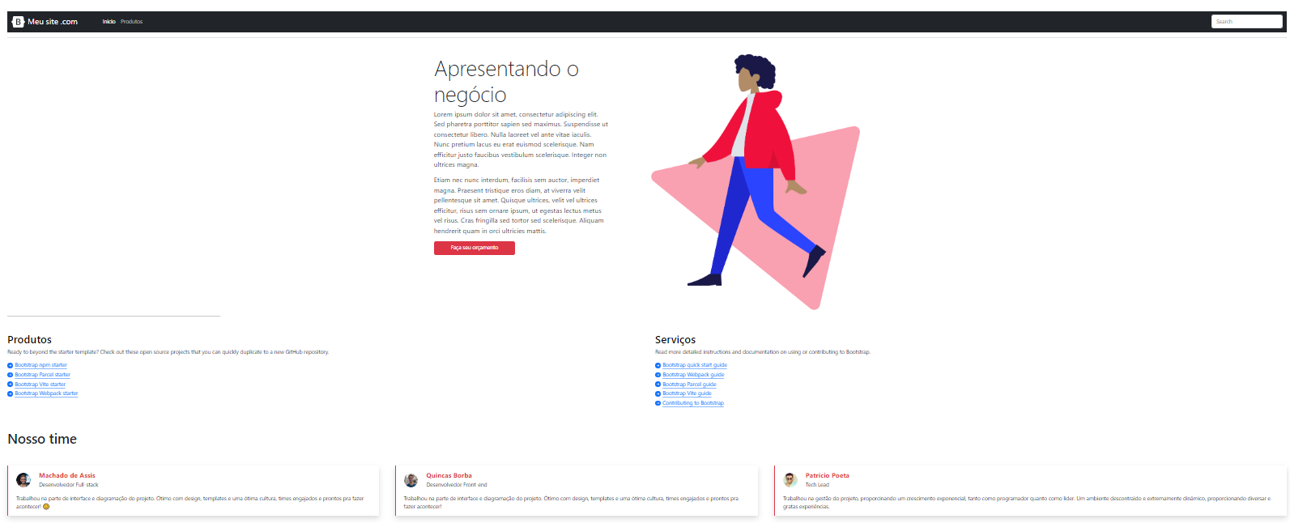

Figura 1 - Imagem ilustrativa

Página Inicial após primeira alteração

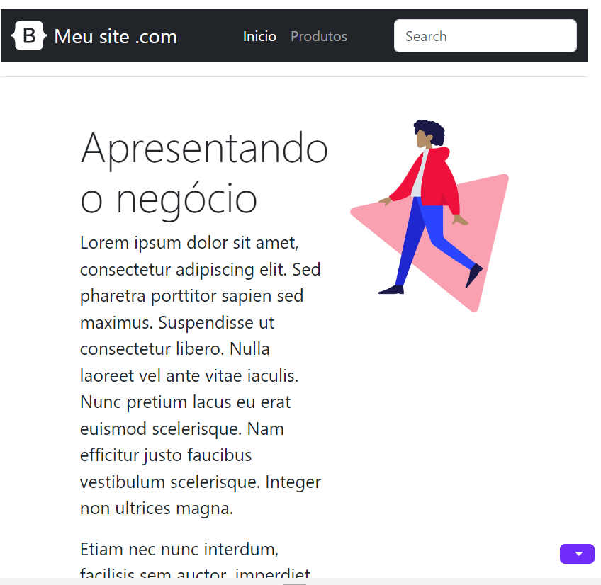
Figura 2 - Imagem ilustrativa

Página 3

Figura 3 - Imagem Ilustrativa

Página 4

...

Página 5

